Перечень транспортных средств, признанных брошенными, разукомплектованными, бесхозяйными
дата осмотра | адрес | марка/модель/гос. номер/цвет | срок добровольного/принудительного перемещения | фотоматериалы
04.06.2018 | ул. 9 Января, 233/22 | ГАЗЕЛЬ  Н463КВ 36  красный | 18.06.2018/ в соответствии с п. 4.1, 4.2 постановления № 36 от 29.01.2018 | 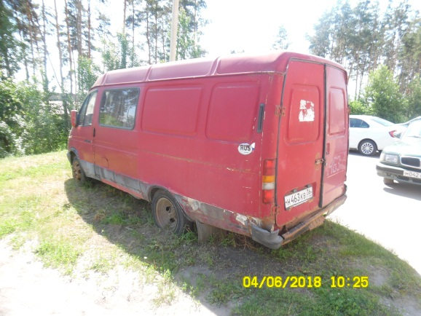 | 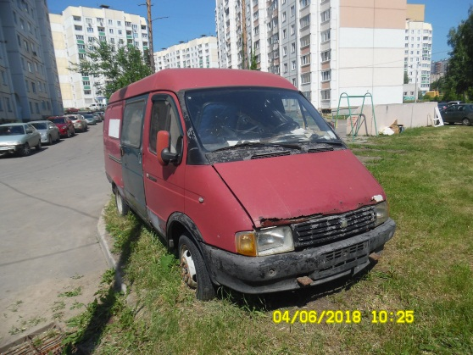
04.06.2018 | ул. 9 Января, 231Е | МАЗДА  черный | 18.06.2018/ в соответствии с п. 4.1, 4.2 постановления № 36 от 29.01.2018 | 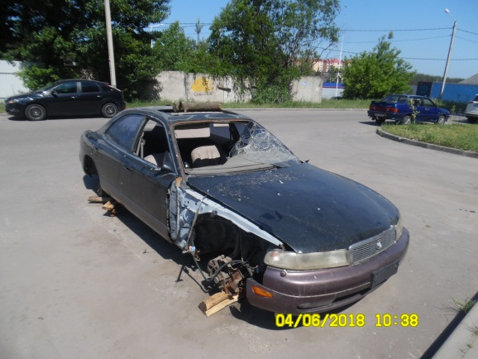 | 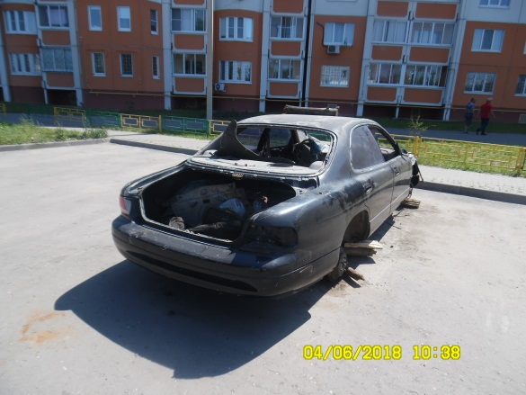
04.06.2018 | ул. 9 Января, 211 | ВАЗ 2105  К195ТО 36  зеленый | 18.06.2018/ в соответствии с п. 4.1, 4.2 постановления № 36 от 29.01.2018 | 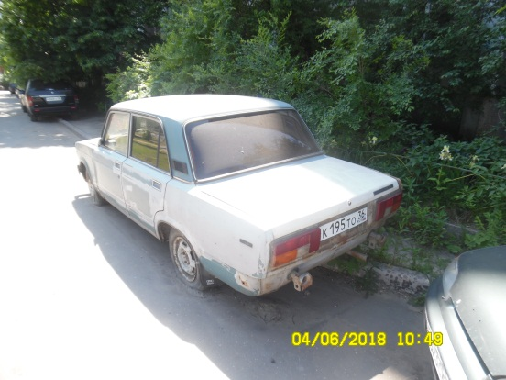 | 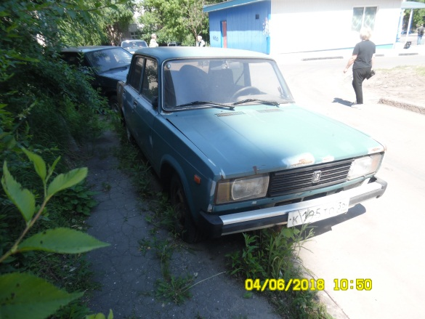
04.06.2018 | ул. 9 Января, 211 | ВАЗ 2114  О823СК 36  зеленый | 18.06.2018/ в соответствии с п. 4.1, 4.2 постановления № 36 от 29.01.2018 | 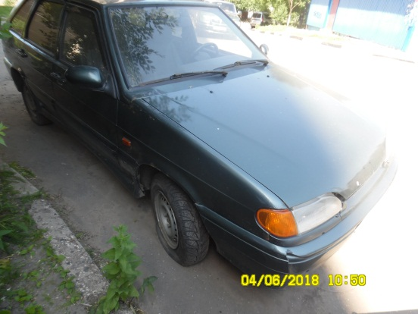 | 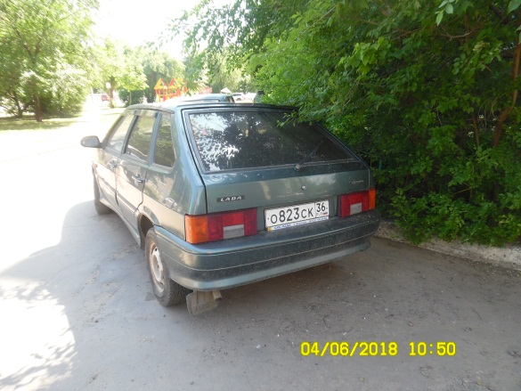
04.06.2018 | ул. Машиностроителей, 9 | Дэу Нексия  Х541НЕ 750  синий | 18.06.2018/ в соответствии с п. 4.1, 4.2 постановления № 36 от 29.01.2018 | 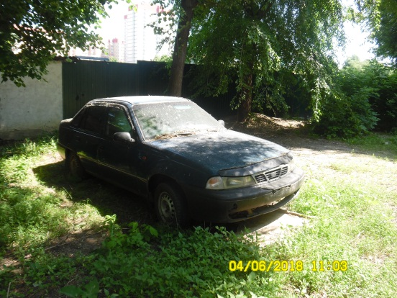 | 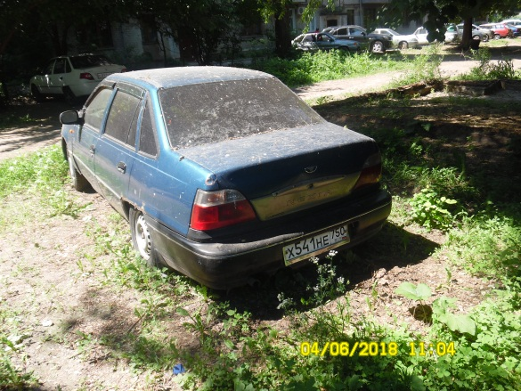
04.06.2018 | ул. Г. Сибиряков, 10 | ВАЗ 2106  Р605СВ 36  белый | 18.06.2018/ в соответствии с п. 4.1, 4.2 постановления № 36 от 29.01.2018 | 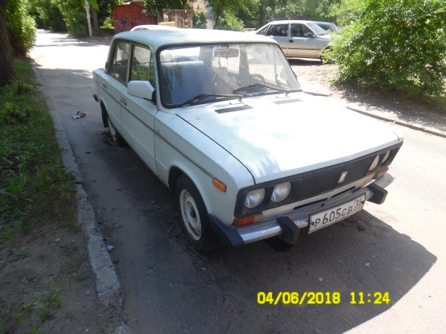 | 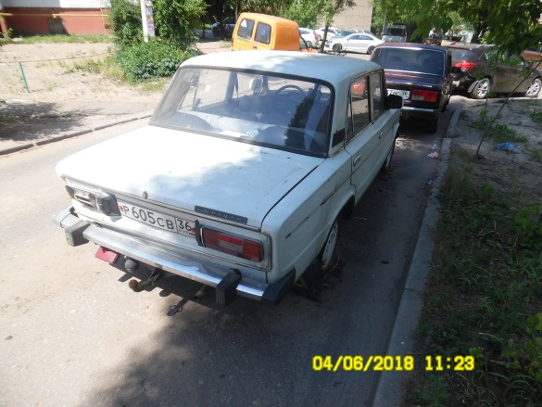
04.06.2018 | ул. Г. Сибиряков, 46 | ВАЗ 2105  У686ВТ 36  фиолетовый | 18.06.2018/ в соответствии с п. 4.1, 4.2 постановления № 36 от 29.01.2018 | 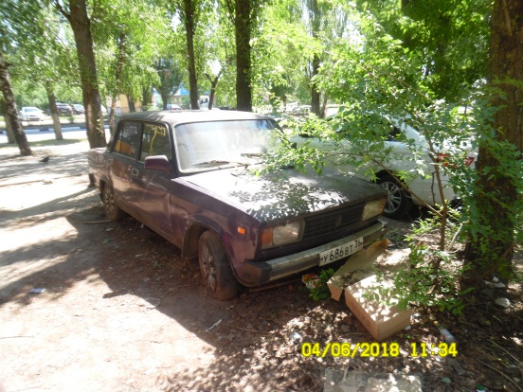 | 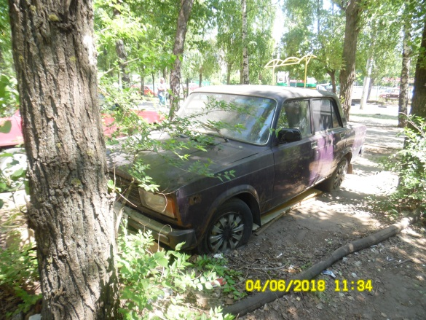
04.06.2018 | ул. Ю.-Моравская, 40 | Шевроле Ланос  Н477ОА 36  серебристый | 18.06.2018/ в соответствии с п. 4.1, 4.2 постановления № 36 от 29.01.2018 | 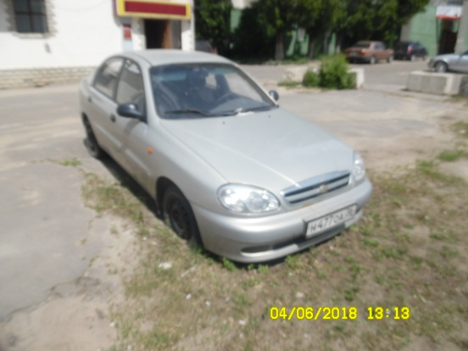 | 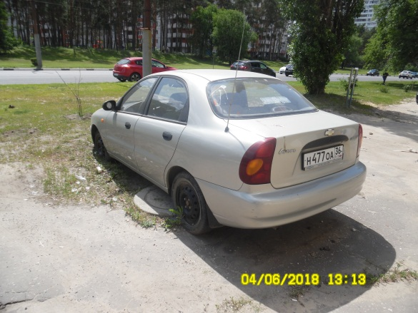
04.06.2018 | ул. Ю.-Моравская, 52 | Хёндэ Туксан  М350РТ 36  черный | 18.06.2018/ в соответствии с п. 4.1, 4.2 постановления № 36 от 29.01.2018 | 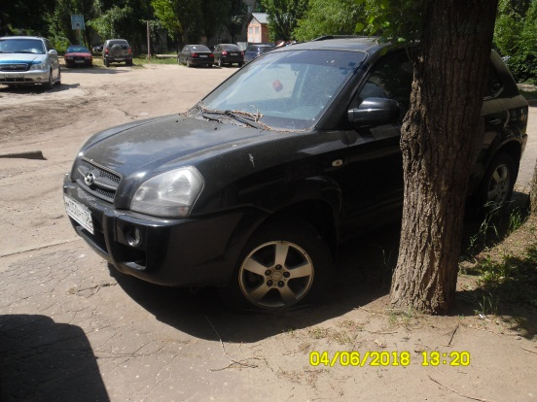 | 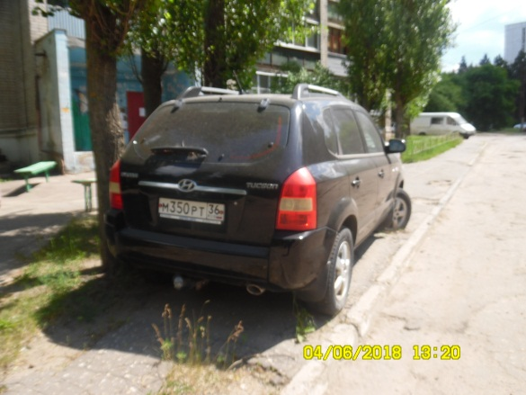
04.06.2018 | ул. Ю.-Моравская, 56 | ВАЗ 2109  О449УМ 36  серебристый | 18.06.2018/ в соответствии с п. 4.1, 4.2 постановления № 36 от 29.01.2018 | 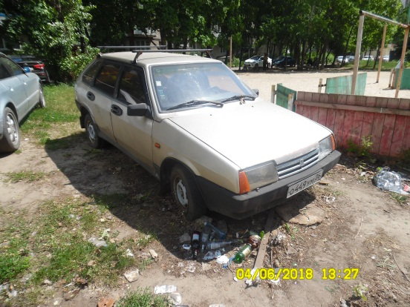 | 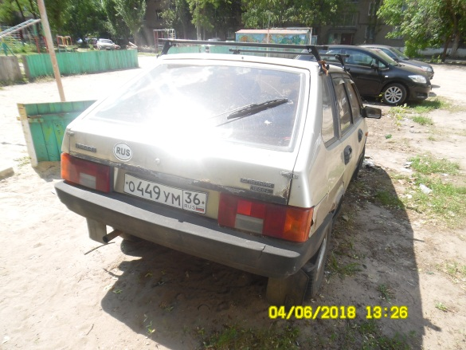
04.06.2018 | ул. Шендрикова, 14 | Чери  черный | 18.06.2018/ в соответствии с п. 4.1, 4.2 постановления № 36 от 29.01.2018 | 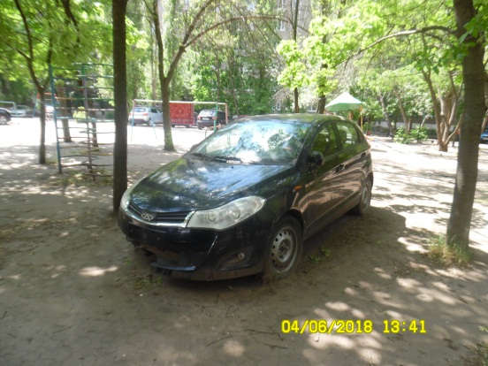 | 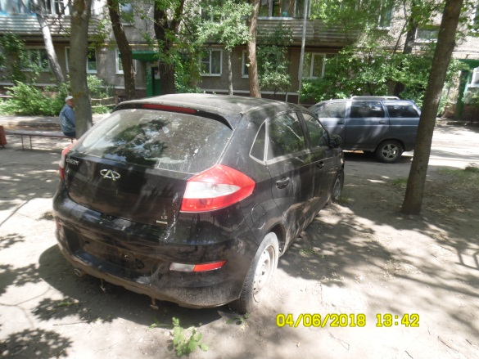
04.06.2018 | ул. Л. Шевцовой, 9 | ВАЗ Калина  О672СВ 36  серебристый | 18.06.2018/ в соответствии с п. 4.1, 4.2 постановления № 36 от 29.01.2018 | 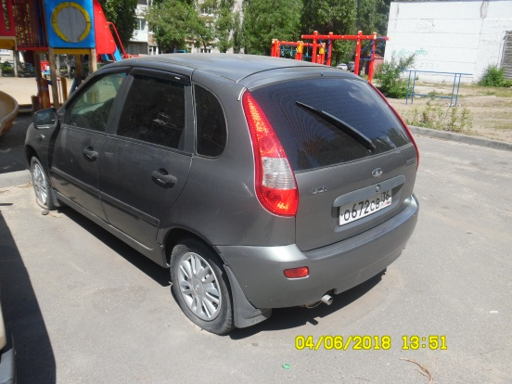 | 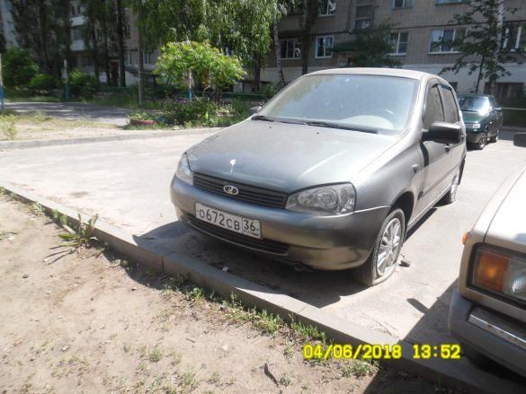
04.06.2018 | ул. Л. Шевцовой, 3 | ВАЗ 2112  Е873ОС 36  зеленый | 18.06.2018/ в соответствии с п. 4.1, 4.2 постановления № 36 от 29.01.2018 | 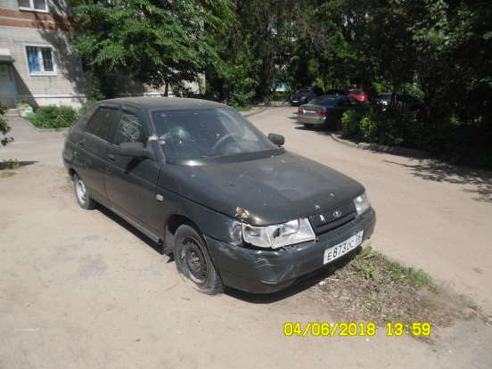 | 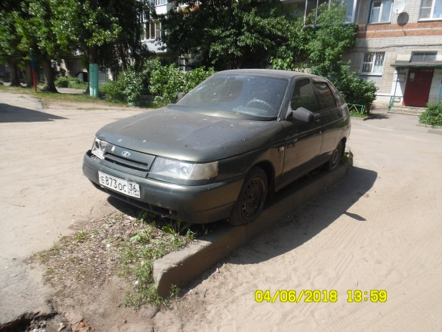
04.06.2018 | ул. Л. Шевцовой, 17А | ВАЗ 2105  О521СУ 36  фиолетовый | 18.06.2018/ в соответствии с п. 4.1, 4.2 постановления № 36 от 29.01.2018 | 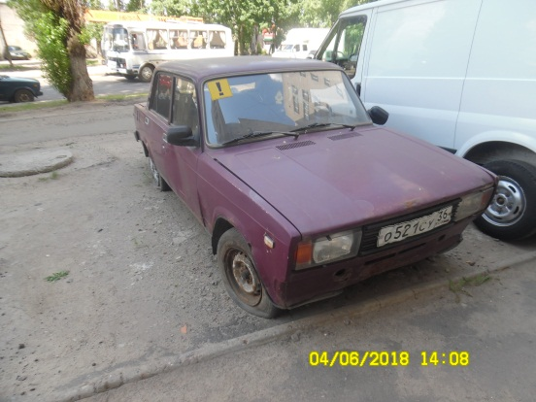 | 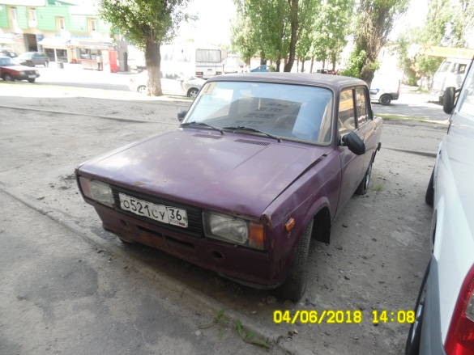
04.06.2018 | ул. Л. Шевцовой, 17 | ВАЗ 2109  Р784ХО 36  красный | 18.06.2018/ в соответствии с п. 4.1, 4.2 постановления № 36 от 29.01.2018 | 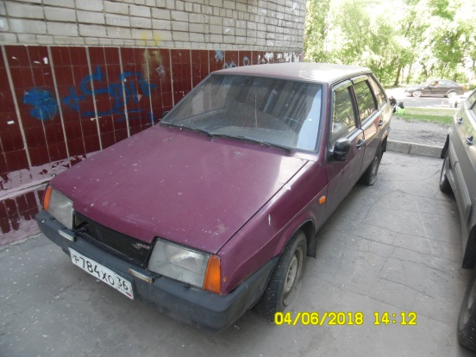 | 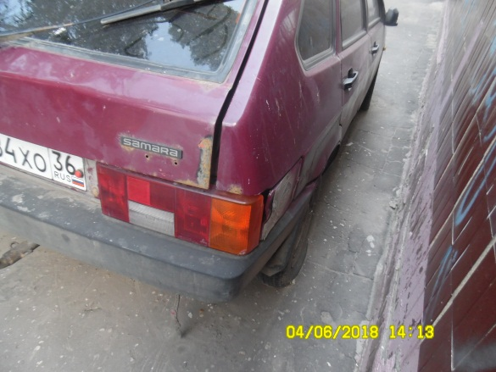
04.06.2018 | ул. Л. Шевцовой, 17 | ВАЗ 2104  Т992РН 36  зеленый | 18.06.2018/ в соответствии с п. 4.1, 4.2 постановления № 36 от 29.01.2018 | 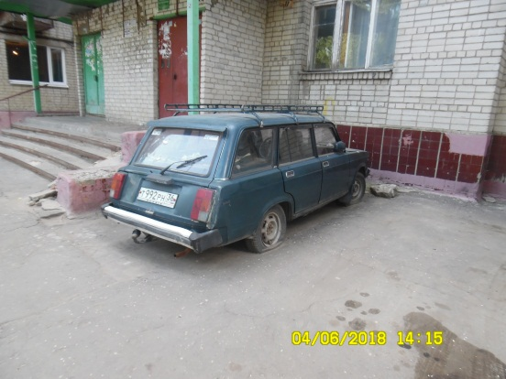 | 